Ein Beispiel für einen Prüfungstext im mündlichen Abitur des Basisfachs Italienisch

Palermo, apre "Mignon", negozio antiracket e antirazzista
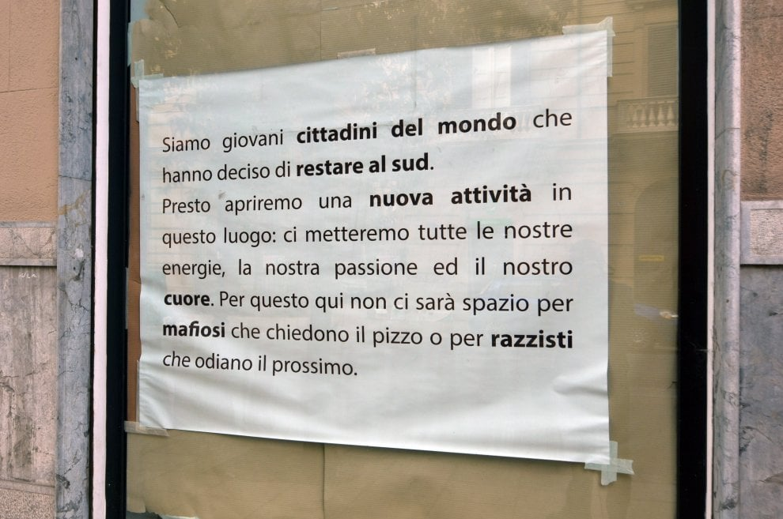
"Qui non ci sarà spazio per mafiosi che chiedono il pizzo o per razzisti che odiano il prossimo". Hanno le idee chiare Sabrina Monici, 30 anni, e Marco Romano, 28 anni, che apriranno, i primi di aprile, "Mignon", un locale di gastronomia siciliana e internazionale, grazie a una sovvenzione di 87mila euro di Resto al Sud, l'incentivo di un miliardo 250milioni che sostiene la nascita di nuove attività imprenditoriali degli under 46 anni nelle regioni del Mezzogiorno. "Quando ci siamo riuniti tra soci - dice Sabrina Monici - abbiamo subito pensato ai rischi della richiesta del pizzo e infatti aderiremo alla rete di Addio Pizzo, ma volevamo fare un gesto molto più forte". Sulle vetrate del nuovo locale sarà scritto nero su bianco che non si accettano mafiosi e razzisti. "L'escalation di razzismo del nostro paese - dice ancora Monici - ci ha convinto a scrivere forte e chiaro che non vogliamo clienti che odiano il prossimo e non ci interessa se perderemo qualche avventore". Nel nuovo locale si servirà anche cibo, che rispetti la tradizione musulmana e, oltre a giovani palermitani, lavorerà anche un giovane richiedente asilo del Gambia. "Con il decreto Salvini - conclude Monici - per i rifugiati diventerà tutto più difficile, ma il ragazzo potrà ottenere grazie all'impiego il rinnovo del permesso di soggiorno per lavoro".
(Tullio Filippone, foto di Mike Palazzotto) 23 febbraio 2019
https://palermo.repubblica.it/cronaca/2019/02/23/foto/palermo_apre_mignon_negozio_antiracket_e_antirazzista-219917291/1/#2

